PRA  UJIAN NASIONAL  TAHUN PELAJARAN 2016 / 2017  SE – DKI JAKARTA & TANGERANG SELATAN | SMA / MA  BAHASA JERMAN  Program Studi BAHASA  Kerjasama  STMIK JAKARTA STI&K  dengan  DINAS PENDIDIKAN DKI JAKARTA DAN  DINAS PENDIDIKAN TANGERANG SELATAN  48  (Paket Soal B)

P E T U N J U K U M U M

- Sebelum mengerjakan ujian, telitilah terlebih dahulu jumlah dan nomor halaman yang terdapat pada naskah ujian.

- Tulislah nomor peserta Saudara pada lembar jawaban, sesuai dengan petunjuk yang diberikan oleh panitia.

- Bacalah dengan cermat setiap petunjuk yang berisi penjelasan cara menjawab soal.

- Jawablah terlebih dahulu soal-soal yang menurut Saudara mudah, kemudian lanjutkan dengan menjawab soal-soal yang lebih sukar sehingga semua soal terjawab.

- Tulislah jawaban Saudara pada lembar jawaban ujian yang disediakan dengan cara dan petunjuk yang telah diberikan oleh petugas.

- Untuk keperluan coret-mencoret dapat menggunakan tempat yang kosong pada naskah ujian ini dan jangan sekali-kali menggunakan lembar jawaban.

- Selama ujian Saudara tidak diperkenankan bertanya atau meminta penjelasan mengenai soal-soal yang diujikan kepada siapapun, termasuk pengawas ujian.

- Setelah ujian selesai, harap Saudara tetap duduk di tempat sampai pengawas datang ke tempat Saudara untuk mengumpulkan lembar jawaban.

- Perhatikan agar lembar jawaban ujian tidak kotor, tidak basah, tidak terlipat dan tidak sobek.

- Jumlah soal sebanyak 50 butir, setiap butir soal terdiri atas 5 (lima) pilihan jawaban.
48
- Kode naskah ujian ini

Der Text ist für die Aufgaben Nummer 1 – 3
Ralf Moormann (23) ist Krankenpfleger. In seinem Beruf gibt es nicht sehr viele Männer. Ralf arbeitet schon seit zwei Jahren in der Universitätsklinik. Er findet Medizin und den Kontakt zu den Patienten sehr interessant. Nur am Wochenende geht er nicht so gern zur Arbeit. Als Krankenpfleger bereitet Ralf sich auf sein Studium vor. Er möchte Medizin studieren und wartet noch auf einen Studienplatz.

- Im Text geht es um …
- ein Universitätsklinik
- eine Universität
- ein Studium
- einen Patienten
- einen Beruf

- Ralf ist dreiundzwanzig Jahre alt. Er …
- ist Student
- arbeitet nur am Wochenende
- hat keinen Kontakt zu den Patienten
- arbeitet am Wochenende nicht so gern
- möchte nicht weiter studieren

- Welche Aussage ist richtig? Ralf …
- findet seinen Beruf ist nicht interessant
- hat keinen Kontakt zu den Patienten
- arbeitet nur am Wochenende
- möchte nicht mehr studieren
- gefällt sein Beruf

Der Text ist für Aufgaben Nummer 4 – 6
Jana Pifkova, 23, ist Tschechin. Sie ist Informatikerin von Beruf und wohnt in Prag. Ihre Adresse: Kankovseho, 27. Geboren ist sie in Bratislava. Jana Pifkova ist nicht verheiratet und hat keine Kinder. Ihre Telefonummer ist 44 32 39 78. ; das ist auch ihre Faxnummer. Natürlich hat sie auch E-Mail-Adresse: jana.pifkova @cuni.cz

Füllt das Formular aus !
Name : Pifkova
Vorname : Jana
Alter : __________ (6)
Kinder : keine
Beruf : Informatikerin
Staatsangehörigkeit : __________ (7)
Familienstand : __________ (8)

- Jana ist … Jahre alt.
- siebenunddreißig
- zweiundzwanzig
- zweiunddreißig
- dreiundzwanzig
- vierundzwanzig

- Die Staatsangehörigkeit von Jana ist …
- deutsch
- spanisch
- tschechisch
- österreichisch
- englisch

- Der Familienstand von Jana ist …
- weiblich
- männlich
- verheiratet
- geschieden
- ledig

- Person 1 : Hallo, ich bin Maria.
Person 2 : Hallo Maria. Ich heiße Marco.
Person 1 : … ?
Person 2 : Danke, gut. Und dir ?
Person 1 : Danke, prima.
- Wie bitte
- Wie alt bist du
- Wie geht’s
- Wie heißt du
- Wie geht es Ihnen

- Gottfried : Kommst du as Ost-Indonesien ?
Herman : Ja, aus Ost-Indonesien.
Gottfried : … ?
Herman : Indonesisch.
- Kannst du Indonesisch sprechen
- Sprichst du Indonesisch
- Was für eine Sprache ist das
- Welche Sprache sprichst du
- Spricht man dort Indonesisch

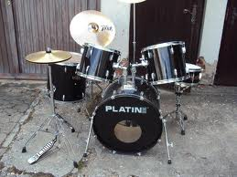
- A : Was machst du in der Freizeit ?
B : Ich spiele …
- Klavier
- Gitarre
- Schlagzeug
- Geige
- Flöte

- In der Schulpause
Person 1 : Was machst du in der Freizeit?
Person 2 : Ich tanze Ballett.
Person 1 : Du findest Ballet super, oder ?
Person 2 : Stimmt, …
- Ohne Ballet geht es nicht
- Ich finde es langweilig
- Ballet ist sehr anstrengend
- Ballet gefällt mir nicht
- Das mag ich nicht

- In der Schulpause
Person 1 : ….
Person 2 : dreimal pro Woche
- Wie lange tranierst du pro Tag?
- Sind deine Eltern für Ballet?
- Wo tranierst du oft Ballet?
- Wie oft tranierst du Ballet?
- Tranierst du Ballet jeden Tag?

Der Text ist für Aufgaben Nr. 12 – 15
Traumurlaub auf Teneriffa

Müde vom Alltag?
Lassen Sie den Regen zu Hause, kommen Sie auf die Sonneninsel!
Das Hotel “Splendida” **** liegt direkt am Strand
Alle Zimmer mit Meerblick und Balkon
Unsere Sonderangebot für Oktober / November:
Eine Woche Vollpension im Doppelzimmer pro Person € 450,00
Information und Buchung: www.splendida.teneriffa.es

- Das ist ein Prospekt für …
- ein Haus
- ein Hotel
- eine Insel
- Reisen
- einen Urlaub

- Man …
- bekommt Sonderangebot im Sommer
- übernachtet nur eine Woche im Oktober
- darf im November Urlaub machen
- kann E-Mails schreiben
- kann das Zimmer im Internet buchen

- Alle Zimmer mit Meerblick und Balkon, das heißt: …
- Man kann das Meer vom Balkon sehen
- Das Hotel hat nur Doppelzimmer
- Das Hotel liegt weit vom Meer
- Man kann das Zimmer mit Balkon bestellen
- Man kann direkt im Meer schwimmen

- Welche Aussage ist richtig ?
- Im Hotel gibt es kein Restaurant
- Das Hotel ist im Oktober/November geöffnet
- Es gibt Sonderangebote am Anfang des Jahres
- Im Herbst sind die Zimmer nicht so teuer wie im Sommer
- Auf Teneriffa scheint die Sonne nur im Sommer

- In der Deutschklasse
Frau Anna : Hast du ein Problem ?
Khatarina : Ja, ich verstehe die Frage nicht.
….
- Bitte geben Sie viele Fragen
- Schreiben Sie den Text bitte
- Zeigen Sie das noch einmal
- Bitte wiederholen Sie die Frage
- Bitte geben Sie ein Beispiel

- In der Deutschklasse
Anna : Entschuldigung, Herr Martin.
Sprechen Sie bitte nicht so schnell!
Ich … , was Sie sagen.
Herr Martin: Ok. Ich spreche langsamer und deutlicher.
- verstehe nicht
- möchte nicht
- kenne nicht
- mag nicht
- bin einverstanden

Nr. 18 – 19 : eine Einladung
Liebe Freundinnen und Freunde!

Andreas wird 40!
Wir laden euch zur großen Geburtstagparty ein:
Am 26.08. ab 20 Uhr bei uns,
Adresse vergessen? Liststraßen 8, 70180 Stuttgart,
Tel. 8301256
Wir freuen uns auf euch!

Karin und Andreas

- Die Party findet … statt.
- am Morgen
- am Mittag
- am Nachmittag
- am Abend
- am Vormittag

- Karin und Andreas laden die Freunde zur Geburtstagsparty …. ein.
- im Hotel
- an der Schule
- zu Hause
- in der Kirche
- im Café

Der Text ist für Aufgaben Nr. 20 – 22
Mein Name ist Denise. Ich wohne in Bonn. Nächste Woche werde ich 14. Ich gehe in die Schule. Das ist meine Freundin, sie heißt Iris. Wir gehen jeden Nachmittag spazieren oder in Geschäfte. Am Wohenende gehen wir immer ins Kino oder in die Disko. Iris spielt auch Tennis, aber ich mag keinen Sport. Ich sammle alle Fotos. Auf vielen Fotos sind meine Großeltern mit meinen Eltern. Meine Eltern sind da noch Baby oder kleine Kinder.

- Es geht um … im Text.
- Sport
- den Beruf
- die Schule
- die Familie
- die Jugendliche

- Denise …
- spielt mit Iris Tennis.
- fotografiert sehr gern.
- treibt am Wochenende Sport.
- ist jeden Tag mit Iris zusammen.
- geht allein jeden Nachmittag spazieren.

- Welche Aussage ist richtig ? Denise …
- hat einen Freund.
- mag Tennisspielen.
- hat vielen alte Fotos.
- und Iris gehen nie ins Kino.
- und Iris gehen nie in Geschäfte.

Nr. 23 – 24 : Der Stundenplan von David
Zeit | Montag | Dienstag
08.20 – 09.10 | Deutsch | Sport
09.10 – 10.00 | Deutsch | Sport
10.00 – 10.50 | Geo | Geschichte
11.20 – 12.10 | Mathe | Geschichte
12.10 – 13.00 | Mathe | Kunst
13.00 – 13.50 | Fotographie | Kunst

- Eine Unterrichteinheit dauert …
- hundert Minuten
- eine Stunde
- sechzig Minuten
- zwei Stunden
- fünfzig Minuten

- David hat … am Morgen.
- Deutsch und Mathe
- Foto und Sport
- Deutsch und Sport
- Kunst und Geo
- Sport und Kunst

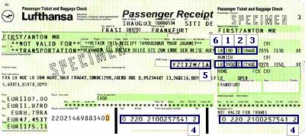
- Person 1 : Wann fährst du nach Mallorca?
Person 2 : Nächste Woche, das ist mein …
- Paß
- Flugticket
- Reiseprospekt
- Reiseplan
- Hotelprospekt

- Person 1 : Sag mal, wie gefällt dir die letzte Reise ?
Person 2 : Prima ! ich habe das Schloss- Neuschwanstein besichtigt. Hier ist das Bild:

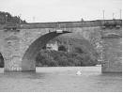

Der Text ist für die Aufgaben Nr. 27 – 30
Verona, 3. Oktober 2016
Liebe Karen,
wir haben doch jetzt zwei Wochen Ferien. Und du weißt, ich habe einen Freund in Italien. Er heißt Bruno, ist fünfzehn Jahre alt und wohnt in Verona. Diesmal bin ich in den Ferien bei Bruno in Verona. Das ist toll! Aber Bruno hat keine Ferien. Er kommt immer erst um zwei Uhr nach Hause. Ich bin den ganzen Morgen allein. Das ist ziemlich langweilig. Ich habe zu Bruno gesagt, ich möchte mit in die Schule gehen. Du denkst jetzt sicher, in den Ferien in die Schule gehen, was ist das denn! Aber es ist super! Du weißt doch, ich lerne Italienisch. Ich spreche noch nicht gut. Aber ich verstehe viel. Dann sitze ich in Brunos Klasse und höre zu: Mathe auf Italienisch, Biologie auf Italienisch und so weiter.

Bis dahin und viele Grüße,
Auch an Deine Eltern und Deine Schwester, Dein Florian

- Im Text geht es um … von Florian.
- ein Tagebuch
- einen Schülerausweis
- eine Visitenkarte
- einen Stundenplan
- einen Brief

- Bruno ist fünfzehn Jahre alt und wohnt in Verona. Er …
- ist am Morgen allein
- kommt immer nachmittags
- spricht kein Italienisch
- lernt Deutsch
- hat Ferien

- Florian hat zwei Wochen Ferien. Das heißt: Er hat …
- 14 Tage Italienischunterricht
- 14 Tage Unterricht
- 14 Tage keine Schule
- 14 Tage Ausflug
- 14 Tage Arbeit

- Aber Bruno hat keine Ferien. Das heißt: Bruno …
- ist zu Hause
- geht in die Schule
- macht die Hausaufgaben
- spricht gut Italienisch
- lernt Mathe gerade

Nr. 31 – 32 : Familie Vogel

- Der Text ist …
- eine Anzeige
- ein Familienstammbaum
- eine Großfamilie
- eine Zeitung
- ein Prospekt

- Heinz und Gesine haben …
- zwei Kinder
- vier Kinder
- vier Söhne
- fünf Töchter
- fünf Enkelkinder

- Lore Kunst ist …
- die Tante von Werner und Konrad
- die Tochter von Heinz und Gesine
- die Mutter von Doris und Ute
- die Schwester von Beate
- die Großmutter von Anna und Simon

Nr. 34 : eine Anzeige
NEU – “GIRLS NIGHT” BEI
COMPUTERKIDS in Karlsruhe

internetnacht nur für Mädchen von 10 – 16
4 Kurse im Oktober
freitags von 17.00 – 21.00 Uhr
1 Abend 15 Euro

Informationen: Montag – Donnerstag
18.00 – 20.00
(07 21)3 83 34 00

- A : Wann findet der Internetkurs statt?
B : …
- von 10. – 16. Oktober
- von Montag bis Donnerstag
- jeden Freitag vormittag
- freitags Abend
- von 18.00 bis 20.00 Uhr

Nr. 35 : Reiseprospekt
BBS Berliner Bären Stadtrundfahrt GmbH
Kurfürstendamm/Rankestr.
10789 Berlin
Telefon : 030/35 19 52 70
www.sightseeing.de
Täglich City Circle Tour, 8-sprachig, Ein und
Ausstieg an 15 Stopps – Super Berlin Tour – Mauer
Tour live geführt
Start : Kurfürstendamm + Alexanderplatz

- In der Anzeige steht, dass man … Stadtrundfahrt mit dem Bus machen kann.
- am Wochenende
- jeden Tag
- fünfzehn Tage
- einmal pro Tag
- jede Woche

- Arief : Übrigens! Wer hat die Beste Note in Mathetest ?
Philip : Ich. Warum?
Arief : Aha! ….
Philip : Na ja, danke !
- Worum geht es ?
- Ich galube nicht.
- Gratuliere dir !
- Es geht nicht.
- Natürlich nicht.

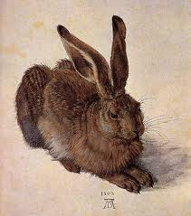
- Person 1 : Hast du Haustiere, Marco?
Person 2 : Ja, ich habe …. Sie heißt Schnappi.
Person 1 : Schön.
- eine Katze
- einen Hund
- einen Vogel
- einen Hase
- einen Maus

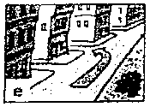
- Herr Eddy : Entschuldigung, wo liegt Ihr Haus?
Herr Firman : Gehen Sie in …
Mein Haus liegt auf der rechten Seite.
Nummer 17.
- die zweite Straße links
- die Straße entlang
- bis zur Kreuzung
- hier rechts
- geradeaus

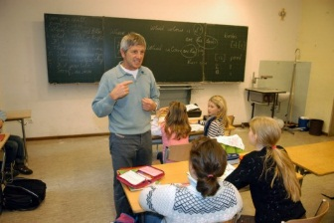
- Person 1 : Und wo arbeitet dann dein Vater?
Person 2 : … Er unterrichtet Mathe.
- In einem Restaurant
- In einem Büro
- In einem Krankenhaus
- In einem Gymnasium
- Bei Siemens

- Bringt die Sätze in die richtige Reihenfolge!
- Er fängt um viertel nach acht an.
- Star Wars 25. Der ist sicher spannend.
- Gute Idee. Wann beginnt der Film ?
- Was läuft den?
- Ich gehe morgen Abend ins Kino. Kommst du mit ?

- 1 – 2 – 3 – 4 – 5
- 2 – 3 – 4 – 1 – 5
- 5 – 3 – 2 – 4 – 1
- 5 – 4 – 2 – 3 – 1
- 5 – 4 – 3 – 2 – 1

- A : Sag mal, was machst du heute Nachmittag?
B : Ich lese Zeitung. Welches Bild passt ?

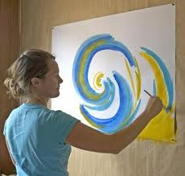

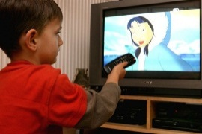

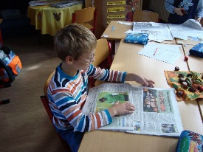

- Person 1 : Mutti, meine Schuhe sind schon kaputt, kauf mir bitte ein Paar Neue!
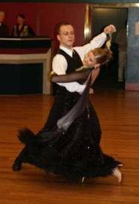
Person 2 : Wozu brauchst du sie?
Person 1 : Zum …
- Laufen
- Tanzen
- Singen
- Wandern
- Joggen

- Martha : Was ist dein Berufsziel ?
Stefanie : Ich möchte Fremdenführerin werden. Dann arbeite ich später …
- auf dem Bau
- in der Kirche
- im Reisebüro
- im Krankenhaus
- auf dem Bahnhof

- A : Wo arbeitet dein Bruder ?
B : Er arbeitet in einer Bäckerei. Hier ist mein Bruder auf dem Foto…
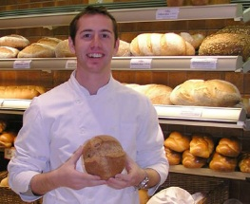

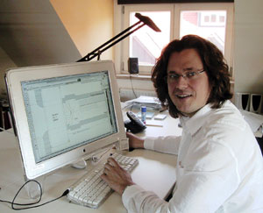

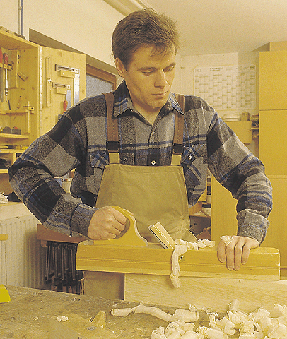

- In der Schulpause
Person 1 : ….
Person 2 : dreimal pro Woche
- Wie lange tranierst du pro Tag?
- Sind deine Eltern für Ballet?
- Wo tranierst du oft Ballet?
- Wie oft tranierst du Ballet?
- Tranierst du Ballet jeden Tag?

- Person 1 : Peter, wo warst du in den Ferien ?
Person 2 : Ich habe … gemacht.
Person 1 : Wohin bist du gereist ?
Person 2 : Nach Italien
- eine Hausaufgabe
- eine Wanderung
- ein Camping
- eine Reise
- eine Party

Der Text ist für Aufgaben Nr. 47 – 50
Chunyan, 23, aus China

Ich habe drei Monaten bei einer Familien in Ronshausen gewohnt. Das ist ein Dorf in Nordhessen. Alle aus der Familie waren in mindestens zwei Vereinen.Die Tochter im Reitverein und im Tennisverien. Der Vater war auch bei der Feuerwehr und dann noch im Radsportclub. Die Mutter war beim Roten Kreuz, im Turnverien und im Chor. Sie haben mehr Zeit mit Leuten im Verein als mit der Familie.

- Chunyan lebt 3 Monaten in …
- China
- Taiwan
- Deutschland
- Korea
- Asien

- Die Mutter war im Turnverein. Sie macht zum Beispiel :
- Klavier spielen
- Briefe schreiben
- Tiere schützen
- Sprache lernen
- Gymnastik

- Die Zeit mit der Familie ist … als mit den Leuten im Verien.
- mehr
- weniger
- keine
- nicht
- kein

- Chunyan …
- kommt aus Deutschland
- ist in China
- war in zwei Vereinen
- hat weniger Zeit mit der Familie
- wohnt bei einer deutschen Familie

